Нерівності з однією змінною
Якщо два вирази зі змінною поєднати одним із знаків > (більше); < (менше); ≥ (більше або дорівнює); ≤ (менше або дорівнює), то отримаємо нерівність з однією змінною.
Розв’язком нерівності зі змінною називається значення змінної, при якому дана нерівність перетворюється на правильну числову нерівність.
Дві нерівності називають рівносильними, якщо вони мають ті самі розв’язки.
Рівносильні перетворення нерівностей:
1) Якщо з однієї частини нерівності перенести в іншу частину доданки з протилежними знаками, то утвориться нерівність, рівносильна даній.
2) Якщо обидві частини нерівності помножити (або поділити) на те саме додатне число, то утвориться нерівність, рівносильна даній.
3) Якщо обидві частини нерівності помножити (поділити) на те саме від’ємне число і змінити знак нерівності на протилежний, то утвориться нерівність, рівносильна даній.
12.3 Лінійні нерівності з однією змінною
Нерівність виду $\text{ax}>b$, або $\text{ax}<b$, або $\text{ax}≥b$, або $\text{ax}≤b$, де $a,b$ – дані числа, а $x$ – змінна, називається лінійною нерівністю з однією змінною.
Приклади розв’язаних завдань
Приклад 1 Чи є значення $x=4$ розв’язком нерівностей:
а) $\sqrt{х}≤x−3$;
б) $3x−1≥x+2$?
Розв’язання:
а) для нерівності $\sqrt{х}≤x−3$ $x=4$ не є розв’язком, оскільки при підстановці значення $x=4$, отримуємо нерівність $2<1$, а вона не є вірною числовою нерівністю;
б) для нерівності $3x−1≥x+2$ значення $x=4$ є розв’язком, оскільки при підстановці значення $x=4$, отримуємо нерівність
$3⋅4−1≥4+2$;
$\text{11}≥6$ – правильна нерівність.
Приклад 2 Розв’язати нерівність $−3x≤\text{21}$.
Розв’язання:
$−3x≤\text{21}$;
Ділимо ліву і праву частину нерівності на –3. При цьому знак нерівності змінюємо на протилежний:
$x≥\frac{\text{21}}{−3}$; $x≥−7$; $x∈[−7;∞)$;
Відповідь: $[−7;∞)$
Приклад 3 Розв’язати нерівність $2x+3<2(x+3)$.
Розв’язання:
$2x+3<2(x+3)$; $2x+3<2x+6$; $2x−2x<6−3$; $0x<3$.
Нерівність $0x<3$ правильна при кожному значенні $x$.
Відповідь: $\left(−∞;∞\right)$
Приклад 4 Розв’язати нерівність $6z+7≥2(3z+4)$.
Розв’язання:
$6z+7≥2(3z+4)$; $6z+7≥6z+8$; $6z−6z≥8−7$; $0z≥1$.
Нерівність $0z≥1$ не задовольняє жодне значення $z$.
Відповідь: розв’язків немає.

12.4 Нерівності з однією змінною, що містять дроби з числовими знаменниками
Основні кроки розв’язування нерівностей такого типу:
1) Якщо нерівність містить дроби, то множимо обидві частини нерівності на найменший спільний знаменник (НСЗ) усіх дробів, які входять у нерівність.
2) Якщо в нерівності є дужки, то розкриваємо їх.
3) Переносимо доданки зі змінною в одну частину нерівності, а інші доданки – у другу частину.
4) Зводимо подібні доданки, одержуємо лінійну нерівність.
5) Розв’язуємо лінійну нерівність.
Приклади розв’язаних завдань
Приклад 1 Розв’язати нерівність $\frac{y+1}{2}+\frac{2y−1}{6}<y$.
Розв’язання:
Множимо ліву і праву частину нерівності на 6, оскільки НСЗ$\left(2;6\right)=6$. При цьому знак нерівності зберігається:
$\frac{у+1}{2}+\frac{2у−1}{6}<y | ⋅6$;
$3(y+1)+2y−1<6y$.
Розкриваємо дужки:
$3y+3+2y−1<6y$.
Зводимо подібні доданки:
$5y+2<6y$.
Переносимо доданки зі змінною в одну частину нерівності, а інші доданки – у другу частину:
$5y−6y<−2$;
$−y<−2$.
Множимо ліву і праву частину нерівності на –1. При цьому знак нерівності змінюється на протилежний: $y>2$. Відповідь: $\left(2;∞\right)$.

12.5 Нерівності другого степеня
Нерівності виду ${\text{ax}}^{2}+\text{bx}+c>0$ $(<0;≥0;≤0)$ називаються квадратними, якщо $a≠0$ .
Схема розв’язування квадратних нерівностей (див. табл. 12.1):
1) Знайти дискримінант $D$, а потім корені $x_{1}$, $x_{2}$ квадратного тричлена (якщо вони існують).
2) Побудувати ескіз графіка квадратичної функції $y={\text{ax}}^{2}+\text{bx}+c$ (з урахуванням знака коефіцієнта а та знайденого знака дискримінанта D і коренів).
3) Для випадку $0$ отримаємо проміжок, для якого точки параболи лежать вище осі $\text{Ox}$, для випадку $0$ – отримаємо проміжки, для яких точки параболи лежать нижче осі $\text{Ox}$.
Таблиця 12.1 – Розв’язки квадратної нерівності
$$a>0$$
$$D>0$$ | $$D=0$$ | $$D<0$$
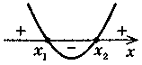 | 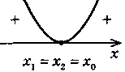 | 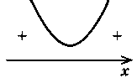
$$x∈\left(−∞;x_{1}\right)∪\left(x_{2};∞\right)$$ | $$x∈\left(−∞;x_{0}\right)∪\left(x_{0};∞\right)$$ | $$x∈R$$
$$a<0$$
$$D>0$$ | $$D=0$$ | $$D<0$$
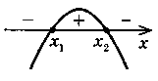 | 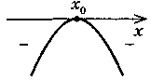 | 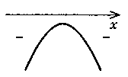
$$x∈\left(x_{1};x_{2}\right)$$ | $$x∈\left(−∞;x_{0}\right)∪\left(x_{0};∞\right)$$ | $$x∈R$$
Приклади розв’язаних завдань
Приклад 1 Розв’язати нерівність $x^{2}−5x+6>0$.
Розв’язання:
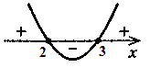
$x^{2}−5x+6=0$;
$x_{1}=2$;
$x_{2}=3$.
Відповідь: $\left(−∞;2\right)∪\left(3;∞\right)$.

12.6 Розв’язування нерівностей методом інтервалів
Числовий проміжок – вид (спосіб) запису множин, що є розв’язками нерівностей з однією змінною.
Таблиця 12.2 – Види числових проміжків
Проміжок | Приклад
$$a<x<b$$  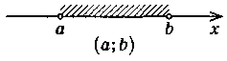 | $$2<x<3$$  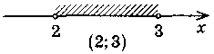
$$a≤x≤b$$  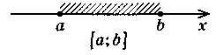 | $$2≤x≤3$$  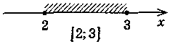
$$x>a$$  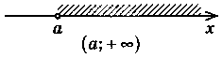 | $$x>−2$$  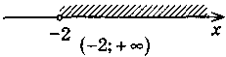
$$x≥a$$  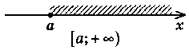 | $$x≥−2$$  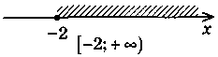
$$x<a$$  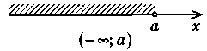 | $$x<3$$  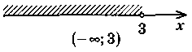
$$x≤a$$  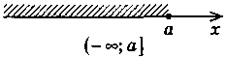 | $$x≤3$$  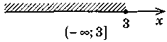
Приклади розв’язаних завдань
Приклад 1 Розв’язати нерівність $(x−1)(x−3)>0$.
Розв’язання:
Розглянемо ліву частину даної нерівності. Многочлен $f(x)=(x−1)(x−3)$ перетворюється на нуль у точках $x=1$ і $x=3$.
Оскільки нерівність строга, то числа 1 і 3 не є розв’язками заданої нерівності, тому на числовій прямій їх позначаємо світлими кружками. Ці точки розбивають числову вісь на три проміжки.
На кожному проміжку визначаємо знак виразу і проставляємо його на числовій прямій
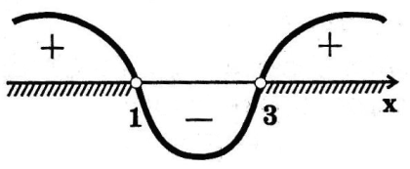
З отриманого рисунка обираємо проміжки, для яких многочлен набуває значень більше нуля, тобто одержуємо відповідь:
$x∈\left(−∞;1\right)∪\left(3;∞\right)$.
Відповідь: $\left(−∞;1\right)∪\left(3;∞\right)$.

Завдання для самостійного розв’язання
Приклад 1 Яке з чисел $a$ і $b$ більше, якщо:
а) $a−b=0,\text{01}$;
б) $a−b=−3,7$;
в) $a=2,3+b$?
Приклад 2 Порівняти числа $m$ і $n$, якщо $n−m=\text{327}$.
Приклад 3 Порівняти числа $x$ і $y$, якщо $y−x=−0,\text{001}$.
Приклад 4 Які з нерівностей правильні:
а) $−7>−5$;
б) $4,3≥−3,4$;
в) $\sqrt{5}≤π$?
Приклад 5 Порівняти числа:
а) $\frac{\text{10}}{\text{11}}$ і $\frac{\text{19}}{\text{20}}$;
б) $\frac{\text{28}}{\text{29}}$ і $\frac{\text{29}}{\text{30}}$;
в) $\frac{\text{48}}{\text{49}}$ і 0,98.
Приклад 6 Порівняти значення виразів $2x+3$ і $3x−2$, якщо $x=7$.
Приклад 7 Чи правильна нерівність $3x−2<7$, якщо:
а) $x=4$;
б) $x=3$;
в) $x=2$;
г) $x=0$?
Приклад 8 Порівняти числа $x$ і $z$, якщо:
а) $x<y$ і $y<z$;
б) $x>y$ і $y>z$;
в) $x≤a$ і $a≤z$.
Приклад 9 Порівняти числа $a$ і $b$, якщо:
а) $a−c>0$ і $b−c<0$;
б) $a−x≤0$ і $x−b≤0$
Приклад 10 Відомо, що $a>b$. Поставити замість * знак нерівності:
а) $2a$*$2b$;
б) $1,5a$*$1,5b$;
в) $−a$*$−b$;
г) $−3a$*$−3b$;
д) $−\frac{1}{2}a$*$−\frac{1}{2}b$;
е) $\sqrt{2}a$*$\sqrt{2}b$.
Приклад 11 Розв’язати нерівності:
а) $2x>\text{22}$;
б) $−3x>\text{15}$;
в) $0,2x>5$;
г) $−3x>−1,5$;
д) $−5x>0,\text{25}$;
е) $0⋅x≥−3$;
є) $0⋅x≤0$;
ж) $0⋅x>0$;
з) $0⋅x<−9$.
Приклад 12 Розв’язати нерівності:
а) $3x+2<5$;
б) $7x−4≥8$;
в) $9x+5>5$;
г) $5x−4<3x$;
д) $6z+1>2z$;
е) $y+5<2y$;
є) $3x−1≤8+2x$;
ж) $2x−4>5−x$;
з) $2−5x≥\text{14}−x$;
и) $3−2x<x−9$.
Приклад 13 Розв’язати нерівності:
а) $8x−3>5x+6$;
б) $x−\text{15}≥4x+3$;
в) $3+x>2x−3$;
г) $\text{24}≥\text{15}+3z$;
д) $3−5x>4−5x$;
е) $5y<\text{12}−4(y+5)$;
є) $0,5x−4(x−3)>3x$;
ж) $4≥5z−0,2(1−z)$;
з) $0<4,5+0,7(2y−3)$.
Приклад 14 Розв’язати нерівності:
а) $\frac{2+x}{3}−\frac{3−x}{2}>0$;
б) $\frac{3−y}{4}−\frac{y+2}{5}≥2$;
в) $3+x>2x−3$;
г) $\frac{a−1}{2}−\frac{2a+3}{8}>2+a$;
д) $\frac{c−0,5}{2}+\frac{c+0,5}{4}>\frac{c−1}{8}$;
е) $\frac{x−0,3}{3}−\frac{x−0,6}{6}≤\frac{x+1}{\text{12}}$;
є) $3−\frac{1−x}{2}≥\frac{2x−7}{6}+\frac{7x−2}{3}$.
Приклад 15 Розв’язати нерівності:
а) $x^{2}≥0$;
б) $x^{2}>0$;
в) $x^{2}<0$;
г) $−x^{2}≥0$;
д) $−2x^{2}<0$;
е) $x^{2}<−2$;
є) $3(x−5)^{2}≤0$;
ж) $x^{2}≥−1$;
з) $x^{2}<9$;
и) $x^{2}≥\text{25}$;
й) $x^{2}≤\text{10}$;
к)$x^{2}>7$.
Приклад 16 Розв’язати нерівності:
а) $x^{2}−4x<0$;
б) $x^{2}+4x≤0$;
в) $y^{2}−4y−5<0$;
г) $z^{2}+6z−7≤0$;
д) $x^{2}−6x+9>0$;
е) $x^{2}+4x+4≤0$;
є) $x^{2}>2x−1$;
ж) $x^{2}≤3x+2$;
з) $2x^{2}−3x+1≥0$;
и) $0,5x^{2}−x−2>0$.
Приклад 17 Розв’язати нерівності:
а) $(x−2)(x+3)<0$;
б) $(t+3)(t+4)≥0$;
в) $(2−x)(x+1)(x−4)≤0$;
г) $\frac{x−3}{x+2}<0$;
д) $\frac{x+2}{x−7}>0$;
е) $\frac{2z−1}{3−x}<0$;
є) $\frac{4−x}{2x+5}>0$;
ж) $\frac{(x+1)(x−2)}{(4−x)(x+2)}≥0$;
з) $\frac{1}{2x}>3$;
и) $3x(x−2)+1≤(x+1)^{2}$.

